Об установлении границ населенных пунктов села Юбилейное, села Тасзаимка и села Жон Абайского района Карагандинской области
Совместные постановление акимата Абайского района Карагандинской области от 8 сентября 2022 года № 47/02 и решение Абайского районного маслихата Карагандинской области от 8 сентября 2022 года № 28/268. Зарегистрировано в Министерстве юстиции Республики Казахстан 13 сентября 2022 года № 29541
В соответствии с пунктом 5 статьи 108 Земельного кодекса Республики Казахстан, подпунктом 3) статьи 12 Закона Республики Казахстан "Об административно-территориальном устройстве Республики Казахстан", акимат Абайского района ПОСТАНОВЛЯЕТ и Абайский районный маслихат РЕШИЛ:
1. Установить границы села Юбилейное Абайского района Карагандинской области общей площадью 2249,0564 гектар согласно приложению 1 к настоящему совместному постановлению и решению.
2. Установить границы села Тасзаимка Абайского района Карагандинской области общей площадью 74,8218 гектар согласно приложению 2 к настоящему совместному постановлению и решению.
3. Установить границы села Жон Абайского района Карагандинской области общей площадью 1675,6058 гектар согласно приложению 3 к настоящему совместному постановлению и решению.
4. Контроль за исполнением настоящего совместного постановления и решения возложить на курирующего заместителя акима Абайского района.
5. Настоящее совместное постановление и решение вводится в действие по истечении десяти календарных дней после дня его первого официального опубликования.
Аким Абайского района | Б. Асанов
Секретарь Абайского районного маслихата | Д. Сакенов
Приложение 1 к совместному
постановлению и решению
акимата Абайского района
от 8 сентября 2022 года
№ 47/02 и
Абайского районного
маслихата
от 8 сентября 2022 года
№ 28/268
Граница села Юбилейное Абайского района Карагандинской области

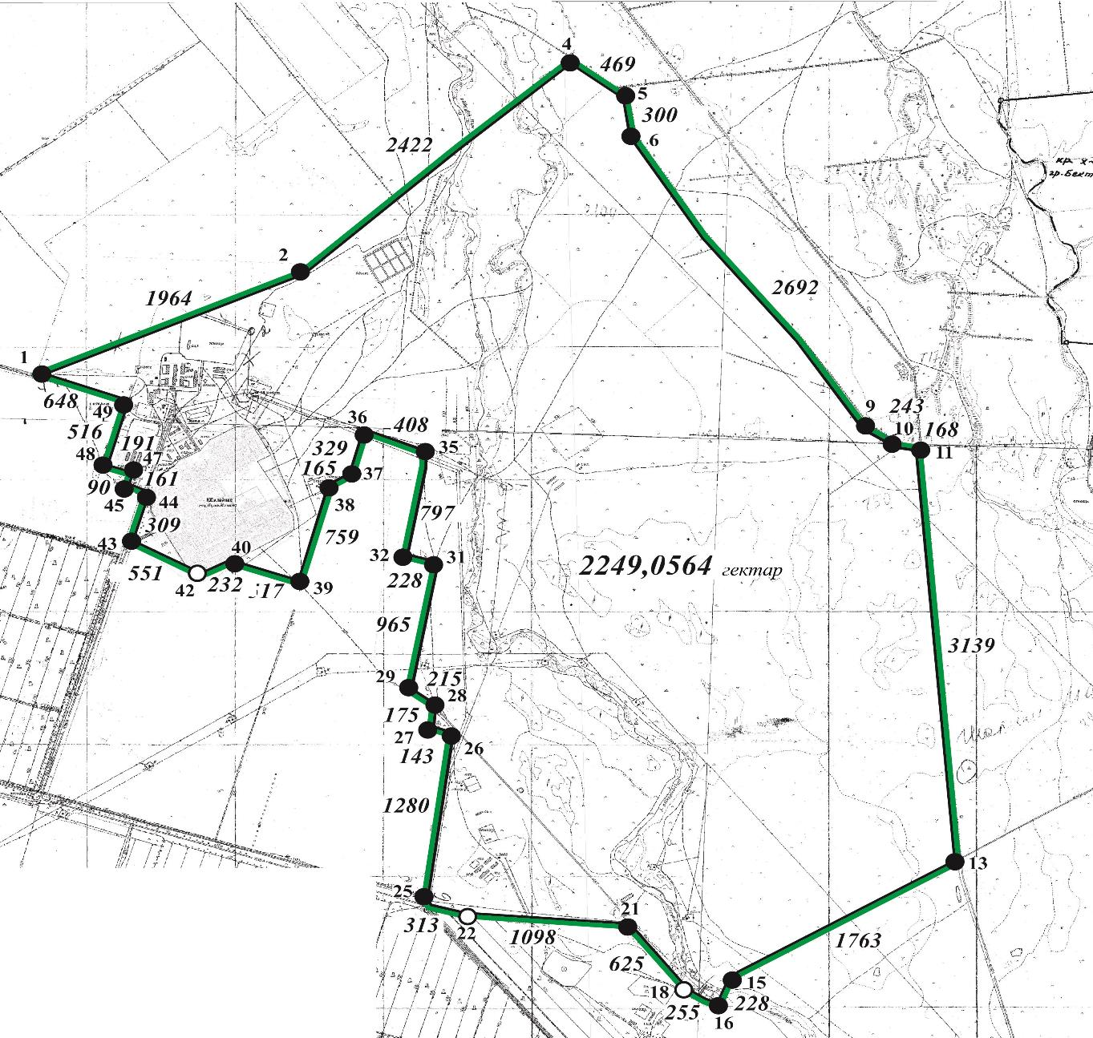

Условные обозначения:

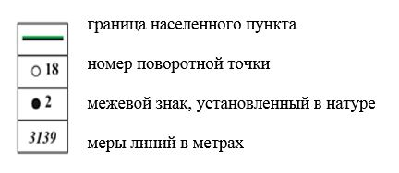

Приложение 2 к совместному
постановлению и решению
акимата Абайского района
от 8 сентября 2022 года
№ 47/02 и
Абайского районного
маслихата
от 8 сентября 2022 года
№ 28/268
Граница села Тасзаимка Абайского района Карагандинской области

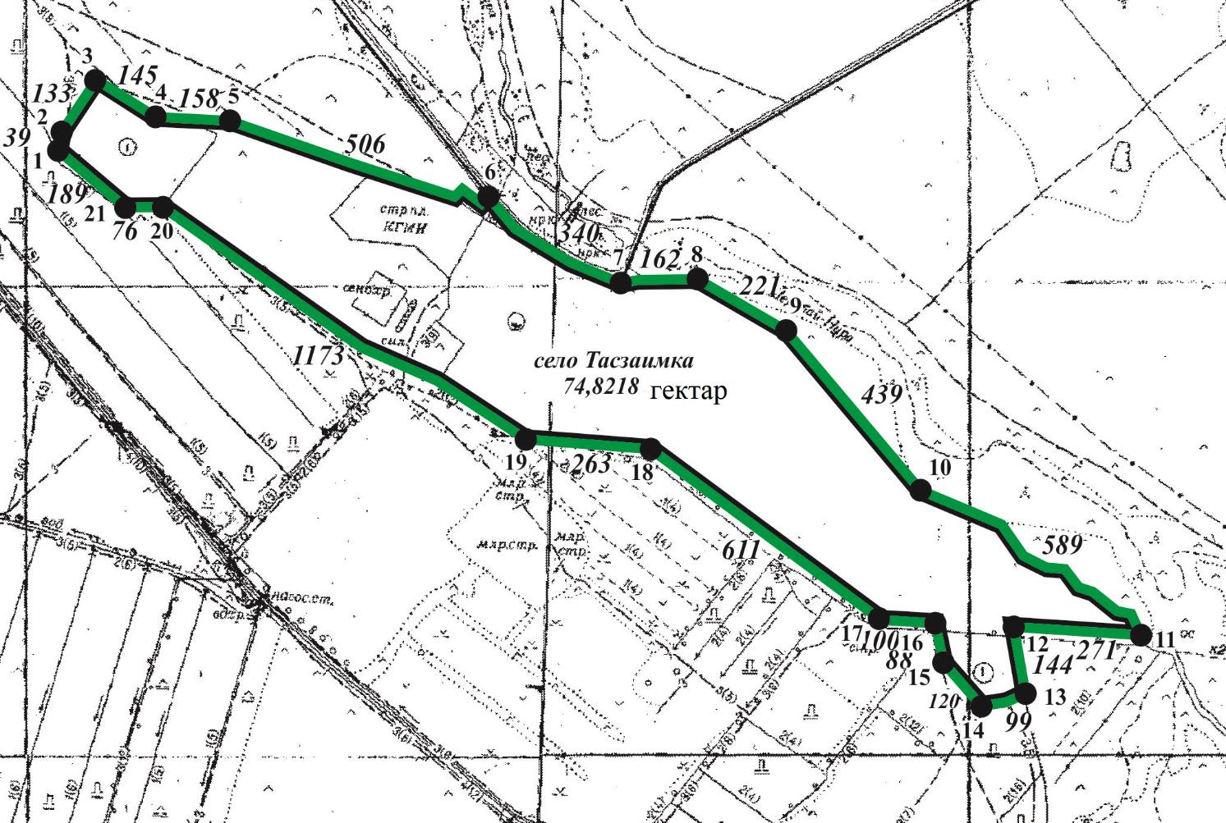

Условные обозначения:

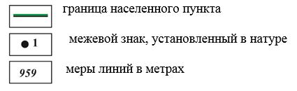

Приложение 3 к совместному
постановлению и решению
акимата Абайского района
от 8 сентября 2022 года
№ 47/02 и
Абайского районного
маслихата
от 8 сентября 2022 года
№ 28/268
Граница села Жон Абайского района Карагандинской области

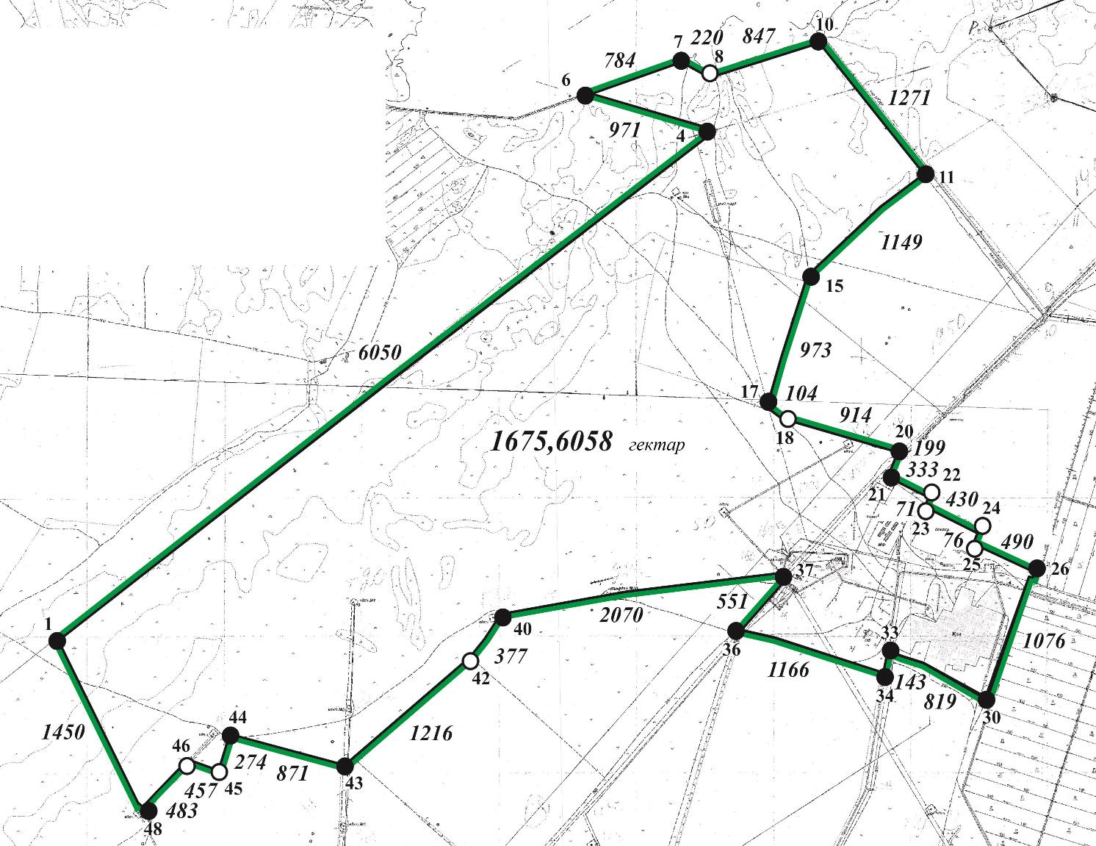

Условные обозначения:

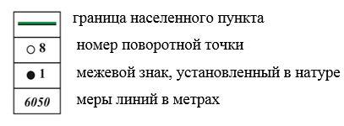

© 2012. РГП на ПХВ «Институт законодательства и правовой информации Республики Казахстан» Министерства юстиции Республики Казахстан

